Windmirror
Ein „Kennenlernen“ mit Lösung (für alle, ohne Vorwissen). Aber zuerst ein wenig „Klugscheißerwissen“:
Der Name ist ein Kofferwort aus „Windmill- cube“ und „Mirror- cube“, also Windmirror.
Ein Mirror- cube ist, allgemein, ein Würfel mit Spiegelfolie, statt farbiger „Sticker“.
Ein Windmill- cube ist gleich wie dieser hier aufgebaut, hat aber farbige Flächen.
Dieser Windmirror- cube, ist sozusagen ein Hybrid aus beiden.
Es geht von:
so nach so.
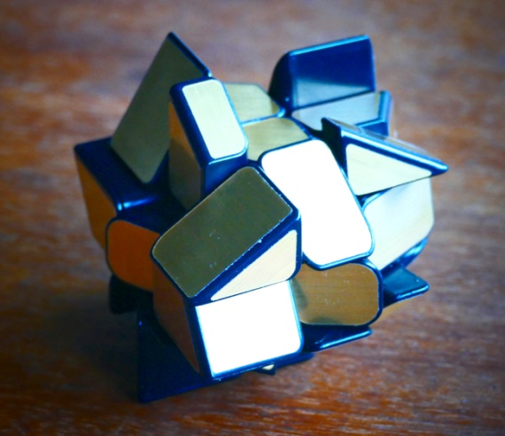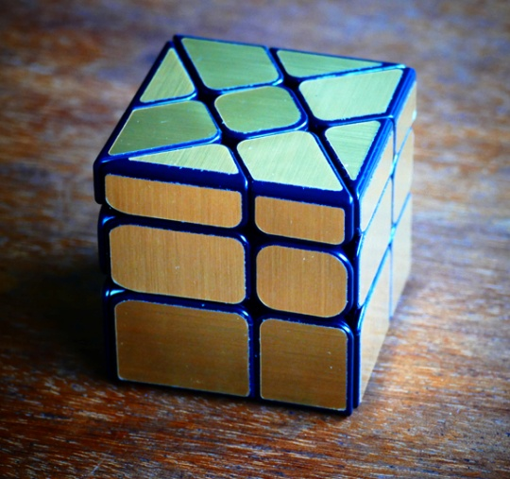
So wie links, sieht der Würfel in etwa nach ein paar Drehungen aus
(Natürlich nicht immer genau so, aber das ist egal !).
Und er sieht „gefährlich“ aus. Wie „the next level …“ oder so.
Aber lassen wir uns, wie im Leben, nicht von Äußerlichkeiten täuschen !
Er ist in Wirklichkeit nämlich viel einfacher, als der „normale“ 3 x 3, den man so kennt.
Er ist in der Tat „the next level“, aber nach unten.
Denn hier, fällt der Farbcode weg und so gibt nur die Form an, wo welcher Stein hinsollte.
Jeder Stein hat also 4 mögliche Plätze und nicht nur einen einzigen, den es herauszufinden gilt !
Also nicht abschrecken lassen, denn er ist „nur“ ein einfacherer, modifizierter 3 x 3 Würfel.
Der grundlegende Unterschied ist der, dass man ihn diagonal hält, um alle Ebenen „bedienen“ zu können.
Also fast so, wie auf der rechten Abbildung zu sehen ist (gelöster Würfel).
Und es geht auch hier Schicht für Schicht, von oben, nach unten ! Also muss man erst einmal definieren,
wo „oben“ sein soll (nächste Seite).
Wer die Lösung für den 3 x 3 kennt, dem werden einige Zugfolgen bekannt vorkommen.
Klar, ist ja auch zum Teil einer .
Aber, wie auch beim 3 x 3, muss man ihn erst einer Diagnose unterziehen,
um ein wenig Ordnung ins Chaos zu bringen.
Also los !

„Diagnostik“ !
Zuerst schafft man sich einen Überblick. Genauer betrachtet, unterscheiden sich nämlich die Mittelsteine.
2 sind gerade: Und 4 sind schräg:

Im verdrehten „Chaos“ also :
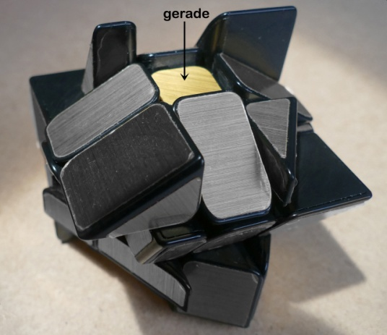 und 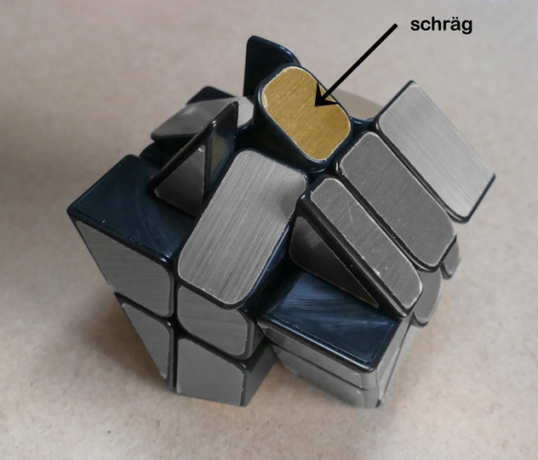
Uns interessieren erst nur die „geraden“ Mittelsteine. Da ist es einfach, den niedrigeren herauszufinden
und nach oben zu drehen. Die Orientierung dieses Würfels (der noch gar keiner ist ! ) ist also:
Der „niedrigere“ Mittelstein mit geradem Anschnitt, quer liegend, nach oben (s. auch unten).
Klar soweit ?
Man kann selbstverständlich beide nehmen und oben halten. Die Zugfolgen sind gleich, nur die „Dicke“
der Steine ändert sich, die Orientierung ist eben „umgekehrt“ und die zwei Ebenen tauschen die Plätze.
(3 wäre 1 und 1 wäre 3)
Doch ich habe mich, um Verwirrung zu vermeiden, auf die „schmalere“ Ebene versteift !
Die Photos des Würfels sehen im Gesamten unterschiedlich aus, es interessieren jedoch nur die farbig hervorgehobenen Steine (er ist eben in Benutzung). Der Rest „sagt“ einem anfangs sowieso noch nichts .

1. Man hält ihn also so, dass man oben auf eine Seite des geraden Mittelsteines sieht
und vorne auf einen seitlichen (schrägen) Mittelstein des Würfels.
Die geraden Mittelsteine die schrägen Mittelsteine
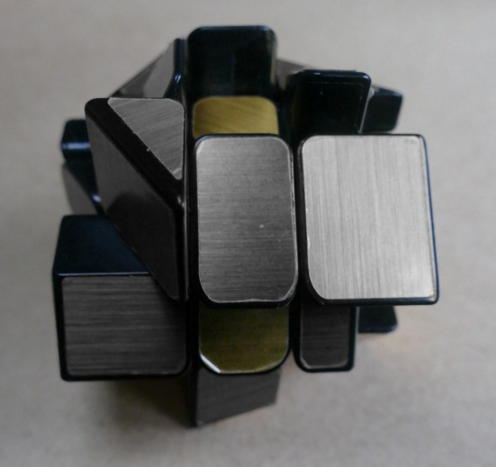
vorne
oben
unten
rechts
links
hinten
Zuerst wird mit 1.1 - 1.4 das Kreuz der ersten Ebene erstellt. Also so:
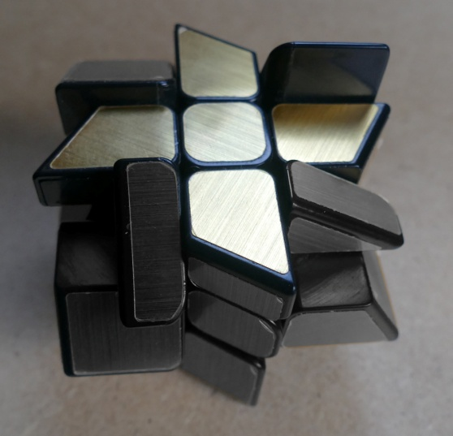 Das ist das Zwischenziel.
Nachdem wir die Orientierung festgelegt haben (Oben/ Unten), beschäftigen wir uns nur
mit den „Schenkeln“ des Kreuzes. Alles andere kann uns egal sein (Kommt nach und nach dran).
Tipp: Um leichter „drehen“ zu können, greift man am besten an den Mittelsteinen,
denn man dreht selten genau, die Ebenen verdrehen sich und man ist der Verzweiflung nahe.
Außerdem hat man so mehr Gefühl, falls er mal sperren sollte, weil eine Ebene nicht genau richtig liegt !
Zur leichteren Orientierung, beginnen die Nummern der einzelnen Schritte jeweils mit der Nummer der Ebene. Die erste Ebene = 1; 1.1, 1.2, …, die zweite Ebene = 2; 2.1, 2.2, … und die dritte Ebene eben mit 3, 3.1, 3.2, … Dann kann man sich leichter orientieren und findet schneller, die benötigte Zugfolge.
Fangen wir also an. Zuerst bilden wir das obere Kreuz und konzentrieren uns nur auf
die dafür benötigten Steine:
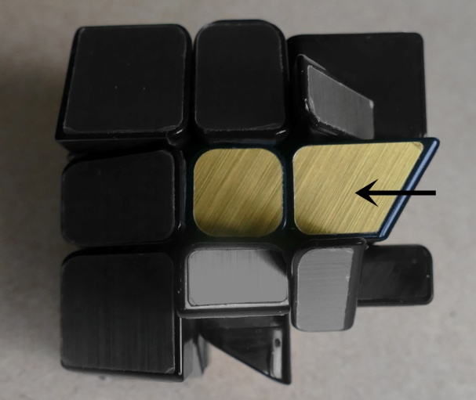 Schenkel des Kreuzes.
Solche Steine (4 Stck), bilden die „oberen“ Ecken des fertigen Würfels und sind leicht zu erkennen.
Davon gibt es zwei „Sorten“. Dickere, die uns hier nicht interessieren und Dünnere, die wir hier benötigen.
Die Form ist also leicht zu erkennen und davon brauchen wir erst nur die dünneren.
Sie können wie folgt liegen:
  - Oben, liegend
Wie oben im Bild

Dieser Stein liegt bereits richtig und man muss nichts weiter tun !

  - Oben/ stehend
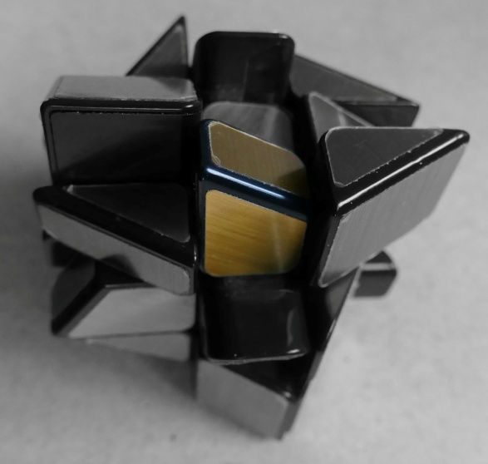

Diesen Stein dreht man, mit der vorderen Ebene, auf eine Seite in die zweite (mittlere) Ebene
(bevorzugt auf die Seite, auf der die Stirnseite, mit dem Mittelstein eine Fläche bildet.)
Also so, wenn’s zu abstrakt war ,
so:
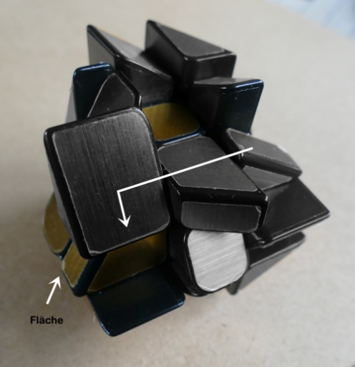

Das ist allerdings nicht zwingend notwendig, sondern spart ein paar Zugfolgen beim nächsten Schritt.
Wenn man sich also noch nicht „auskennt“, passiert nichts, wenn man es nicht beachtet.
Ich stelle mir eben oft die Aufgabe, den nächsten Schritt einzusparen, indem ich darauf achte.
Doch das ist persönlicher Ehrgeiz und „Nerdwissen“.

Allein durch diese Drehung (in die mittlere Ebene), „schafft“ man sich Schritt 1.3 und macht dort weiter !
Nicht verwirren lassen, hier ist der Stein um den es geht zwar rechts. Es gilt aber für beide Seiten.

  - Mitte Li/ Re
Von vorne Von oben
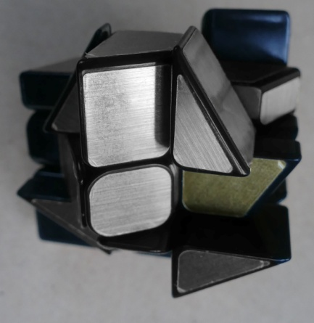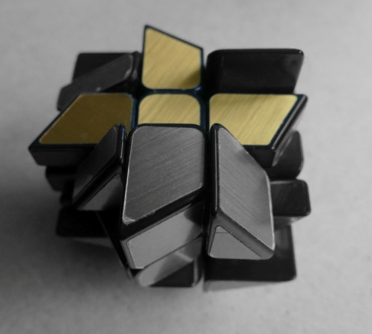
Schauen, ob oberhalb des Steines schon ein „Schenkel“ ist (wie gezeigt [sonst nächsten Absatz einschieben]) und die Seite hochdrehen.

Wenn also oberhalb des Steines, kein „freier“ Platz ist, muss man die oberste Ebene drehen (das Kreuz),
bis ein „falscher“ Stein oberhalb des „Schenkels“ liegt.
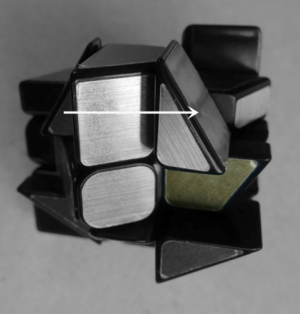
Es muss nur die ein(e) Zug(folge) dazwischengeschoben werden, um die Voraussetzung
eines freien Platzes zu schaffen.
Ist also über dem Stein ein freier Platz, muss nur noch die Seite hochgedreht werden,
auf der er sich befindet.
Ansonsten die obere Ebene drehen, bis dort frei ist (s. oben) !
Dasselbe gilt für

  - Unten (Mitte)

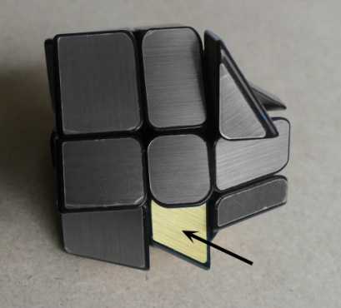 ==> 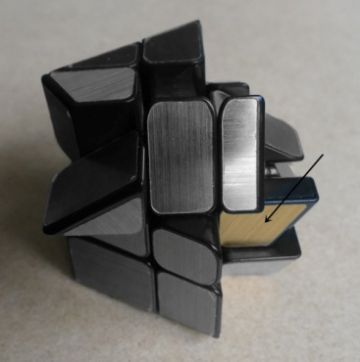
Auch hier dreht man den Stein mit der Frontseite in die 2. Ebene (mittlere Ebene), wie oben gezeigt
und macht dann weiter mit 1.2/3
Es muss jeder Stein angesehen, die nötige Zugfolge ermittelt und ausgeführt werden,
um so, Stück für Stück, das Kreuz aufzubauen !
Hat man sich da durchgewurschtelt, Stein für Stein angesehen und an einen Platz gebracht,
ist das Kreuz vervollständigt und der Würfel sieht so aus.
Natürlich sind die Mittelsteine der Seiten noch nicht ausgerichtet, wie unten. Aber das obere Kreuz passt !

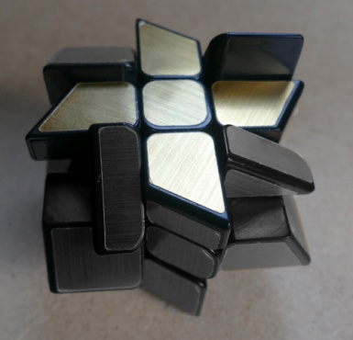

Die mittleren Steine der Seiten ausrichten
Das ist denkbar einfach. Ist unter einem „Schenkel“ des Kreuzes ein verdrehter Stein, dreht man diese Seite nach unten, so dass der „Schenkel“ nun unten liegt, merkt sich die Ausrichtung der Schräge (links) und dreht ihn mit der unteren Ebene auf eine Seite (aus dem Weg/ in Sicherheit).
Jetzt kann man gefahrlos den verdrehten Stein mit der vorderen Seite in die Richtung drehen, die der Ausrichtung des „Schenkels“ entspricht (links) und dreht nun den „Schenkel“ wieder zurück, so dass beide eine Fläche bilden. Nun muss man den „Schenkel“ nur noch hochdrehen.
Ok, das war abstrakt, vielleicht wird es mit Bildern klarer !
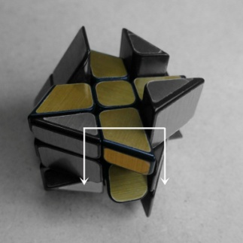 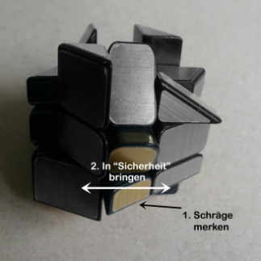
Vordere Ebene 180 °drehen Untere Ebene drehen (90°)
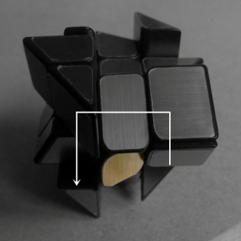 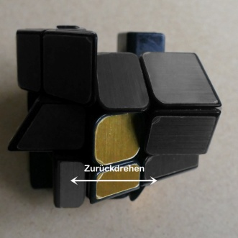
Vordere Ebene drehen Untere Ebene drehen(180°)
- hochdrehen (Front um 180 ° drehen)
Klasse, wir haben das Kreuz auf der Oberseite, die Zentren der Seiten sind ausgerichtet und nun kommen die Lücken des Kreuzes dran. Wenn die gefüllt sind, ist die obere Ebene fertig.
Doch ich kann nicht jeden Zug per Foto veranschaulichen. Also greife ich dafür auf die Darstellung einer Schnittebene zurück, denn die Graphiken habe ich schon erstellt und sie sind bei diesem ziemlich kompliziert darzustellen.
Aber Schritt für Schritt ! Es sind einfache Graphiken dieser Art:

Hier ist schematisch dargestellt, was man sieht, wenn man durch die farbige Ebene (Front) durchsieht.
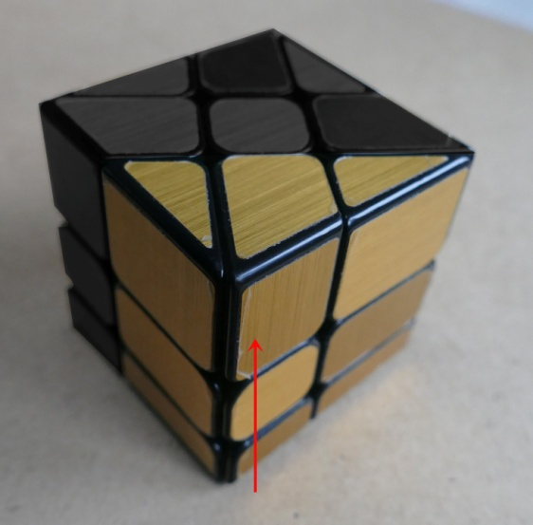
Man macht also einen Schnitt, die farbige Kante fällt weg und man sieht die Schnittseite(n) der grauen Steine. das sieht schematisch dann etwa so aus:
Theoretisch wäre links noch eine Kante zu sehen, doch da sie zur linken Ebene gehört, lasse ich die weg.
Es sind also drei Ebenen und nun ist erst mal der gleiche Weg, wie für den 3 x 3 angesagt.
Weswegen ich auch, schon erstellte, Graphiken verwende.
Dieses Raster, wird mit Pfeilen versehen, um die Bewegungen der Ebenen zu verdeutlichen :
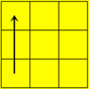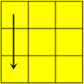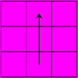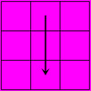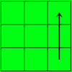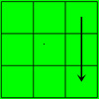
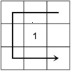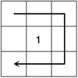
Also von links nach rechts bedeutet das:
(Gelb) links hoch/ links runter; (Magenta) Mitte hoch/ Mitte runter; (Grün) rechts hoch/ rechts runter
Und darunter:
Front (1/4) nach links drehen/ Front (1/4) nach rechts drehen
Es sieht abstrakt aus, doch man kann das mit ein bisschen Übung bald blind in die Drehungen umsetzen.
Diese Darstellung ist für „Laien“ verständlicher, als die auch übliche Schreibweise der „Speedcuber:
L‘/L, M/ M‘, R/ R‘ und F‘/ F oder noch verwirrender beim 4 x 4 l‘/l, L‘/L, r/r‘, R/R‘, f‘/f; F‘/F.
(Ohne Apostroph =Drehung im Uhrzeigersinn, mit Apostroph = gegen den Uhrzeigersinn !)
Das ist wirklich abstrakt. Besser man gewöhnt sich erst an diese Schreibweise ! Die ist einleuchtender !

Also, wir haben Oben und Unten definiert. Oben liegen die flachen Steine. Aus denen haben wir das Kreuz erstellt und alles nur mit Photos dargestellt.
Nun müssen wir nur noch die Lücken zwischen den „Schenkeln“ des Kreuzes mit den kleineren, flachen, keilförmigen Steinen füllen. Also interessieren nun auch nur die, denn die erkennt man leicht im „Chaos“.
Dazu stelle ich die Zugfolgen mittels Graphiken dar. Die Steine in der ersten Ebene (oben), sind schon am richtigen Platz, sind farbig und mit einem Pfeil versehen. Man dreht diese also, bei Bedarf nur.
Die Steine, um die es hier geht, ich nenne sie mal „Ecken“, können folgendermaßen liegen:
  - Oben, liegend
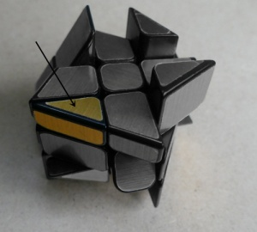
Hier braucht wieder nichts gemacht werden, die Ecke liegt schon goldrichtig

  - Oben, seitlich liegend

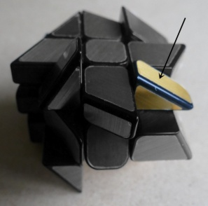
Er kann links oder rechts liegen(Links zeigt die Spitze nach vorne). Der Einfachheit halber,
dreht man den Würfel so, dass er rechts liegt.
Nun macht man folgende Zugfolge:
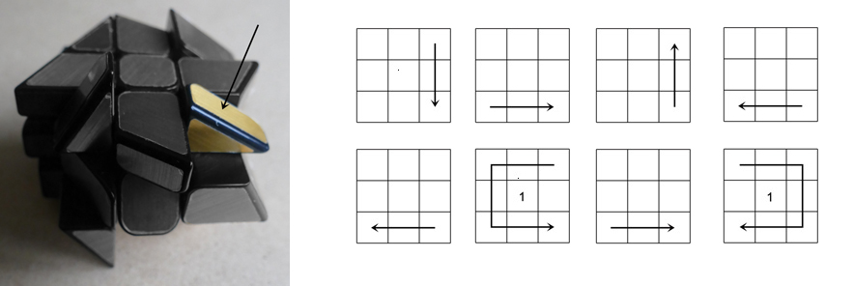
dadurch wird der Stein gedreht und wie bei 1.5 (oben) zu sehen, richtig liegend,
auf die linke Seite gebracht.

  - Oben, stehend
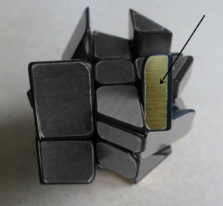
Auch hier wird der „stehende“ Stein mit dem Würfel auf die rechte Seite gedreht (wie oben).
Und nun macht man die Zugfolge:

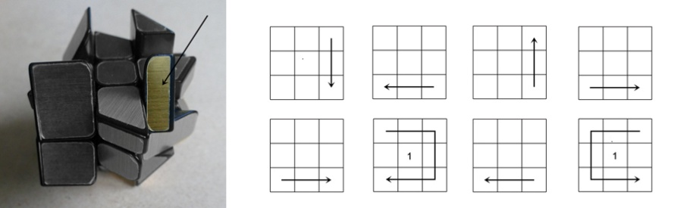
Hierbei wird der Stein gedreht, bleibt aber auf der rechten Seite.
Bisher waren alle Steine auf einem „richtigen“ Platz, so dass man sie einfach nur drehen musste.
Da diese Steine Ecksteine sind, findet man sie nur in der ersten oder in der dritten Ebene. Ist ein Stein in der dritten Ebene (unten), muss man diesen mit der dritten Ebene („Boden“) unter einen Platz drehen,
an dem kein Stein der „gerichteten“ ersten Ebene ist. Wieder erst bestimmen, welche Situation vorliegt und dann diese Steine platzieren und drehen.
Und zwar so:
  - Unten, mit der Spitze nach unten zeigend
Die „unteren“ Steine dreht man mit der unteren Ebene unter einen freien Platz (der oberen Ebene)
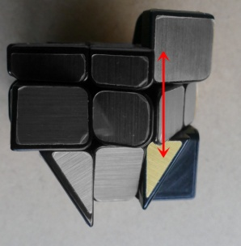
Dann bringt man die Spitze in Sicherheit, indem man den Boden nach links dreht. Nun kann man gefahrlos die rechte Ebene drehen und so den „Platz“ nach unten bringen. Einsetzen der Ecke durch eine Rechtsdrehung des Bodens (also zurück) und Hochdrehen der rechten Ebene.
Verbildlicht ist die Spitze eine Person, die mit einem Aufzug nach oben muss. Also erst den Aufzugschacht verlassen (die Ebene nach links verlassen). Der Aufzug kommt mit der Ebene nach unten (der Platz ist unten), die Person steigt ein (richtig an den Platz) und fährt mit dem Aufzug nach oben.

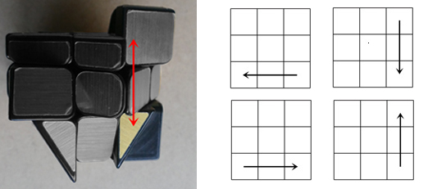
  - Unten, mit der Spitze nach rechts zeigend
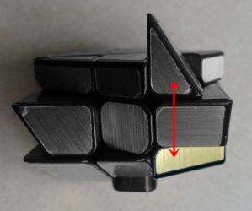 Auch hier wieder, mit der unteren Ebene unter einen freien Platz drehen !
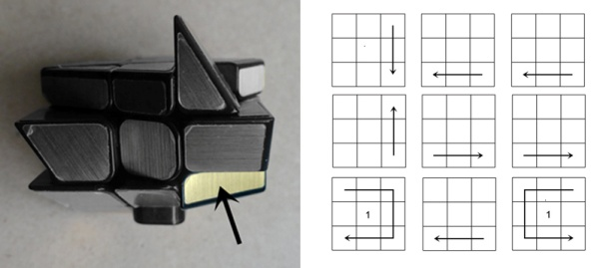

Hat man so, für jeden Stein die Zugfolge gemacht, also erst angesehen, welche Situation vorliegt, den „Zug“ gemacht und sich dabei, besonders am Anfang Zeit gelassen, ist die erste (oberste) Ebene „gerichtet“!
Also umsichtig handeln, denn eine falsche Einschätzung der Situation, führt zur falschen Zugfolge
und man muss von Vorne anfangen, es hilft nichts !
Jetzt sind also die erste Ebene fertig und die Ecken (Drehzentren) der zweiten Eben sind ausgerichtet:
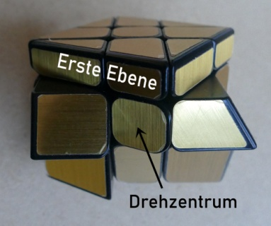

So, der erste Schritt, nämlich die erste Ebene und die Mittelsteine der Seiten sind gerichtet. Als nächsten Schritt, wird die zweite(mittlere) Ebene vervollständigt.

Die zweite Ebene richten !
Auch hier interessieren uns nur die dafür benötigten Steine !
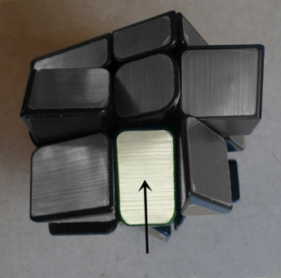 Also diese hier.
Sie können nur in der mittleren oder der unteren Ebene sein. Sind sie in der unteren Ebene, genügt eine Zugfolge.
Doch zuerst muss man bestimmen, wo der Stein hingehört.
Ist er also unten, kann er auf zwei Arten „gedreht“ sein, die bestimmen, wo der Stein hin muss !
2.1 Die obere Kante schließt mit der niedrigeren Seite des Mittelsteins ab:
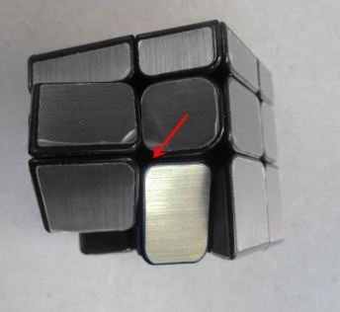
Diese Kante des Steins und die niedrigere Seite des Mittelsteins sind „gleich hoch“.
Das bedeutet, dass dieser Stein nach links in die zweite Ebene muss.
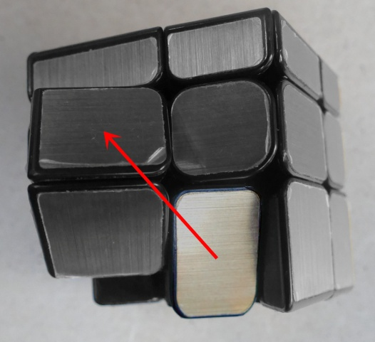
Also da hin !

Dazu macht man folgende Zugfolge:
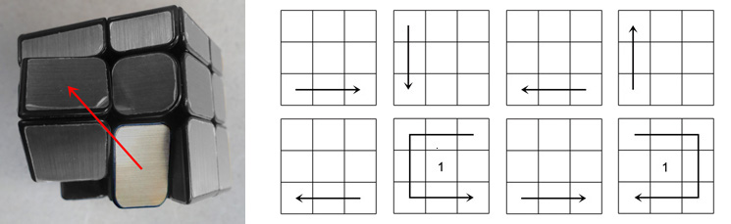
oder aber
2.2 Die obere Kante schließt mit der höheren Seite des Mittelsteins ab.
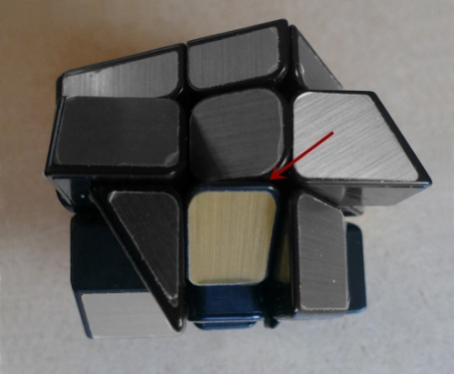
Wenn diese beiden Kanten passend aneinander liegen, muss der Stein nach rechts in die zweite Ebene..
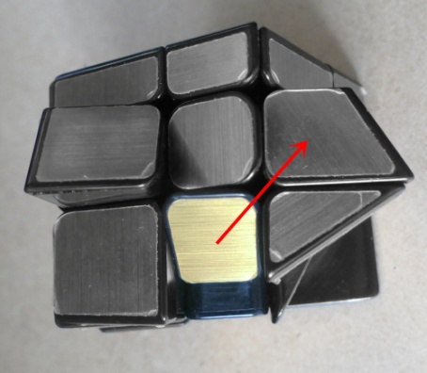
Also da hin !
Und das geht so:
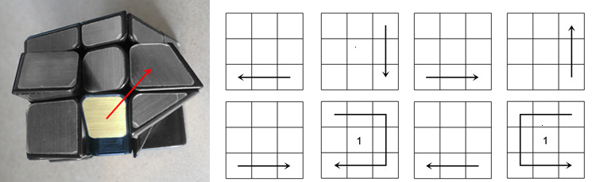

Das waren also die zwei Möglichkeiten, wenn der Stein in der dritten Ebene liegt.
Damit kommt man durch und man braucht keine andere Zugfolge.
2.?? Es gibt jedoch einen „Spezialfall“, der ab und zu vorkommt. Wenn ein benötigter Stein in der zweiten Ebene liegt. Es gibt keine Zugfolge, die den Stein am Ort dreht. Also muss man einen „falschen Stein“ an diese Stelle setzen Im Beispiel eben nach rechts.
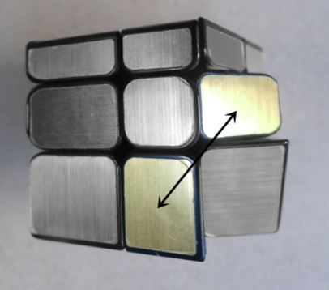
So tauschen die Steine die Plätze, der richtige kommt in die dritte Ebene (Boden) und man kann ihn behandeln, wie jeden anderen“ passenden“ Stein. Also entweder 2.1 oder 2.2, um die zweite Ebene zu richten.

So, jetzt haben wir also, hoffentlich erfolgreich, die erste und zweie Ebene vervollständigt !
Bleibt also noch die dritte Ebene, der „Boden“.

Die dritte Ebene richten !
Hierzu, habe ich mir angewöhnt, den Würfel auf den Kopf zu stellen. Also die dritte, ungeordnete Ebene nach oben zu drehen. Ich sehe gerne alles, wenn ich nachdenken muss !
Manche machen die gleichen Zugfolgen, nur verändern sie die Orientierung nicht, aber ich finde es einfacher, wenn ich vor Augen habe, was ich bearbeite.
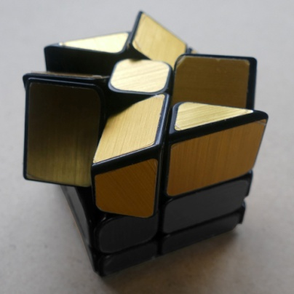 Der „Boden“ (dritte Ebene) ist nun oben !
Auch hier, wird als Erstes wieder das mittlere Kreuz gerichtet. Da die Steine keine Farben haben, kann man nur nach der Form einen Platz zuordnen. Das ist recht einfach zu erkennen,
denn wir kennen die Form der „Schenkel“ von der ersten Ebene, nur dass sie jetzt „dicker“ sind.

3 Also das ist das (Zwischen) Ziel:
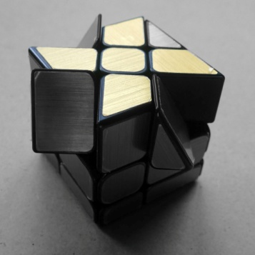

Hierzu habe ich mir eine „Eselsbrücke“ gebaut, denn es ist immer die gleiche Zugfolge. Ausnahmsweise habe ich die Speedcubernotation dafür hergenommen. Denn die Zugfolge lautet: F R U R‘ U‘ F‘.
Ich merke es mir mit dem Bild eines Früchtedaches (engl. fruitroof). was mir die Folge zugänglich macht.
Die Drehrichtung(en) kann ich mir so herleiten. Ohne Apostroph im Uhrzeigersinn drehen, mit Apostroph dagegen. Das ist hier deswegen so schwierig, weil sich die Drehrichtungen einem Unbedarften nicht so leicht eindeutig erklären lassen. Ich finde die Bilder mit den Pfeilen, in welche Richtung sich die Ebene dreht, einleuchtender !
Diese Algorithmen, muss man auswendig lernen, was ziemlich kompliziert werden kann. Also ausnahmsweise, als Eselsbrücke mal ein Algorithmus. Wer es lieber mag, in Graphiken sieht es so aus:
3.1 Dritte Ebene ist ungeordnet.
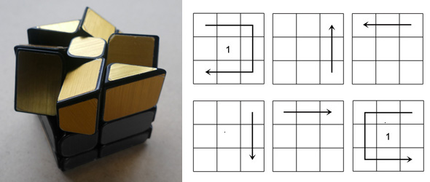
3.2 Dritte Ebene weist eine „Reihe“ auf.
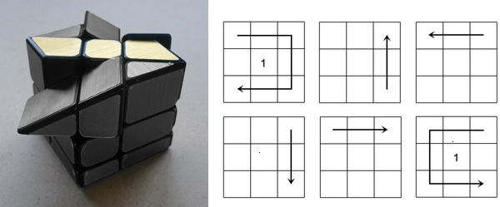

3.3 Dritte Ebene weist einen „Winkel“ auf-
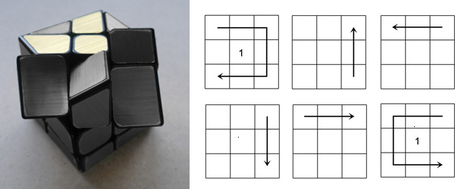
Eine Situation, geht in die andere über. Man muss nur die Diagonale , wie gezeigt, von hinten links, nach vorne rechts verlaufend halten und den „Winkel“ hinten links.
Die Zugfolge bringt die „Schenkel“ des Kreuzes an den richtigen Platz. Wenn das geschafft ist, sind nur noch die Ecken der dritten Ebene verdreht. Hier weiche ich vom Videotutorial ab, denn die dortige Zugfolge ist zu umständlich. Man muss immer Umgreifen Es ist praktischer, wenn man die Hände minimal bewegen muss und es ist die gleiche Zugfolge, nur eben auf der „oberen“ Ebene (3te Ebene).
Wer es sehen will, es ist ohne Worte, nur ein Post it zeigt die Algorithmen auf, findet es unter:
https://youtu.be/laDz4wu04Kc (einbetten).
Nun also ist das mittlere Kreuz der dritten Ebene vollständig und nun „verlasse“ ich das gezeigte Tutorial und nehme die einfacheren Zugfolgen.
Drehen der Ecksteine der 3ten Ebene
Im Grunde nimmt man sich Stein für Stein vor und dreht den Würfel so, dass eine zu drehende Ecke rechts vorne liegt. Diese wird also zuerst gedreht. Also so:
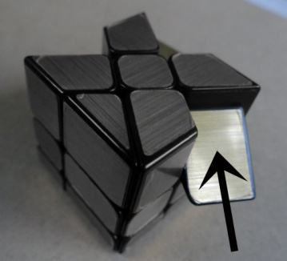
Nun greift die rechte Hand, die rechte Ebene und die linke Hand die vordere Ebene. Nun muss man sie nur drehen und nur zum besseren Drehen umgreifen. Der Eckstein zeigt nun also nach vorne.
Die Zugfolge ist:
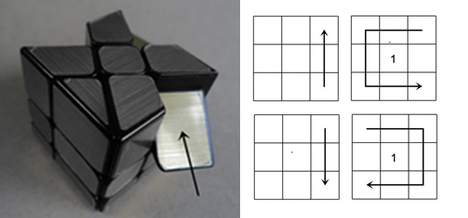
Also Außendrehung mit rechts, Außendrehung mit links, Innendrehung mit rechts, Innendrehung mit links. Theoretisch kommt man durcheinander, bis man das das erste Mal gemacht hat. Es ist einfach die natürliche Drehbewegung des Unterarms, um die Ebenen zu drehen.
Das wiederholt man so lange, bis der Stein richtig liegt und stoppt. Nun die obere Ebene drehen, so dass der nächste Stein vorne rechts liegt. Mit diesem genau das gleiche Spiel. Außen-, Außen-, Innen-, Innen. Auch wieder, bis er richtig liegt. Wieder die oberste Ebene drehen und den dritten Eckstein nach vorne rechts bringen. Auch diesen mit der Zugfolge drehen, bis es richtig liegt.
Bis alle Ecksteine richtig liegen, sieht der Würfel chaotisch aus. Das wird jedoch immer besser, bis auch der dritte Eckstein richtig liegt.
Dann nur noch die oberste Ebene ausrichten und
Fertig !!!

